Тема: Игра – путешествие по городу звуков.
Закрепление знаний о звуках русского языка. Анализ слов. Составление рассказа по сюжетной картинке. Игра «Угадай словечко». Обведение узоров по контору. Развитие речи, наблюдательности.

План занятия | Деятельность  учащихся | УУД
- Орг. момент.  - Повторение о звуках.  - Отправляемся в путешествие по городу звуков.  - В этом городе живут гласные и согласные звуки.  - Какие звуки называем гласными? Докажите.  - Какие согласными? Докажите.  - Вспомним стихи о звуках:  Гласные тянутся в песенке звонкой,  Могут заплакать и закричать,  В тёмном лесу звать и аукать,  Но не желают скрипеть и молчать…  А согласные согласны-  Шелестеть, ворчать, сопеть, даже фыркать и скрипеть, но не хочется им петь…  - Молодцы!  - Какими бывают согласные звуки? Приведите пример.  - Какими фишками мы их обозначаем?  3. Практическая  работа.  - Вдруг на город налетел сильный ветер и сорвал со звуков их платьица.  Помогите им приобрести прежний наряд.  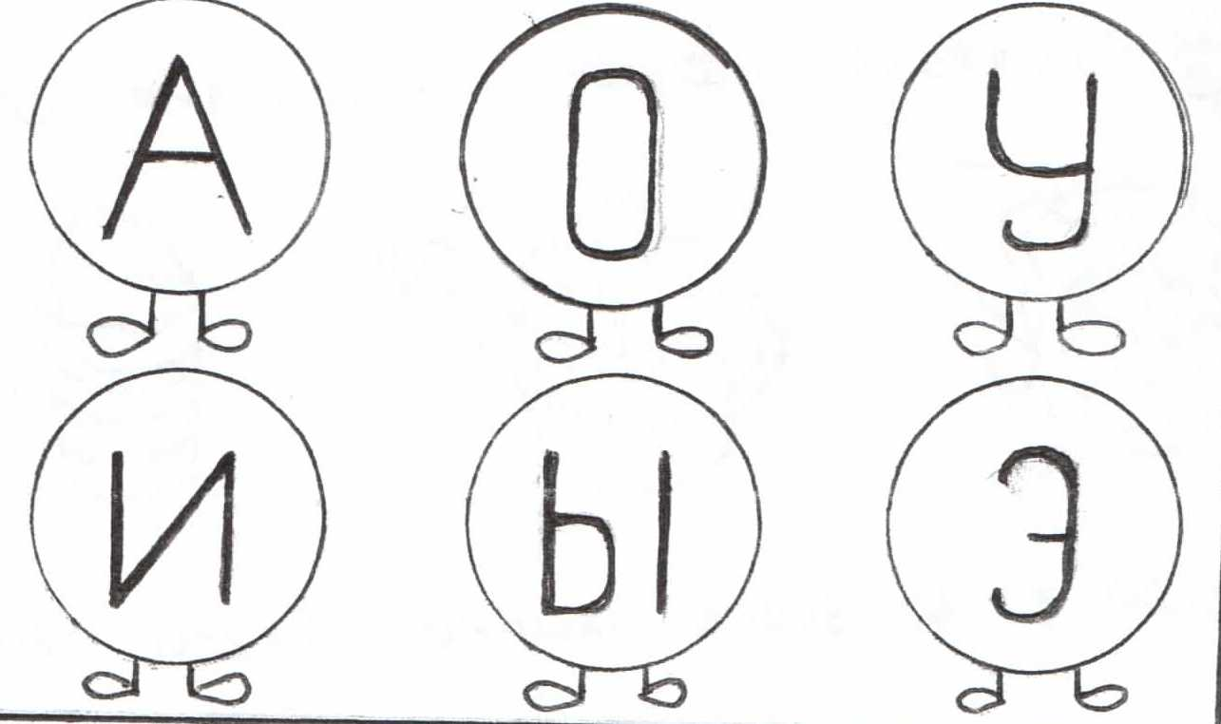  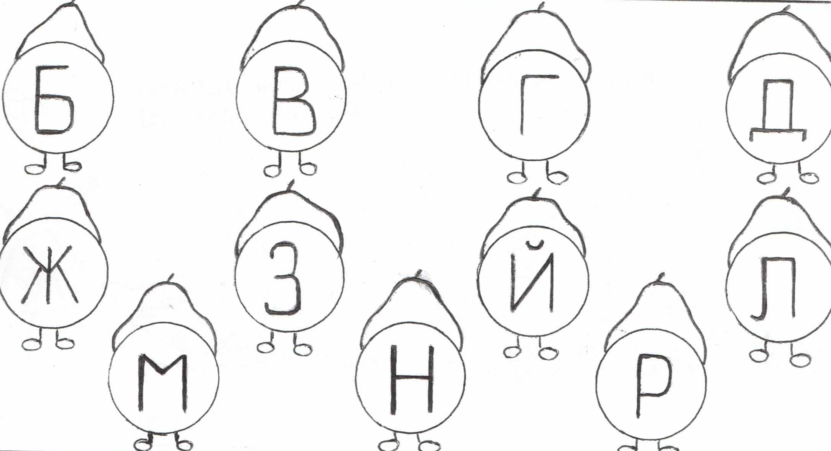  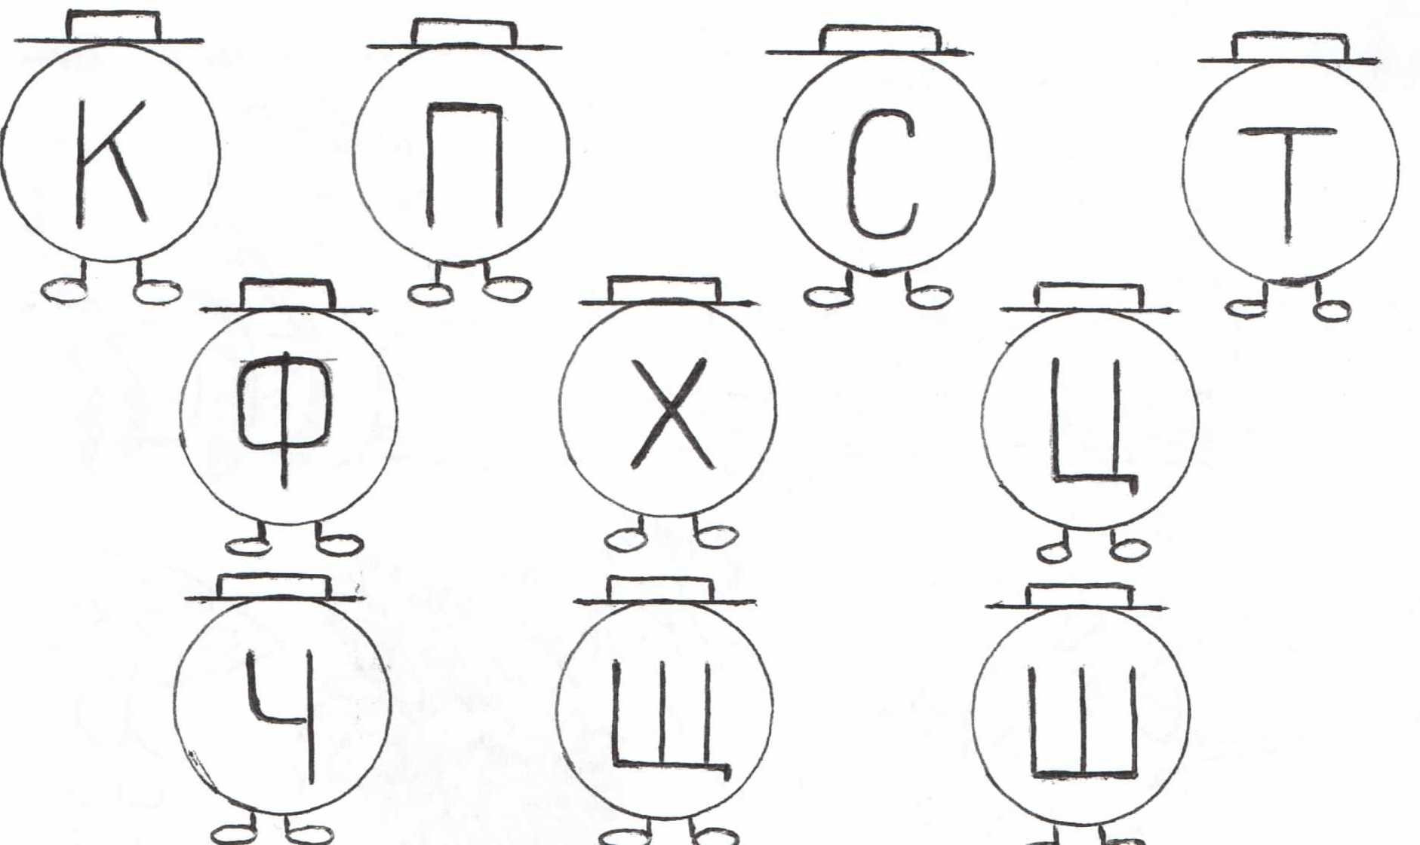  3. Физминутка.  - Анализ слов.  - Буквы рассыпались. Собери из них слова.  К Ш  О Т  А Д М  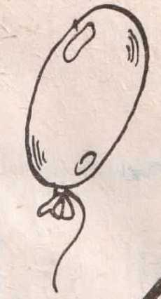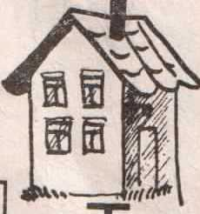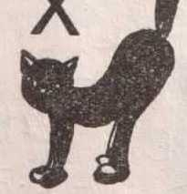  Шар, дом, кот.  - Составим схемы слов, дадим характеристику каждому звуку.  5. Составление рассказа по сюжетной картинке.  - Составим из картинок рассказ.  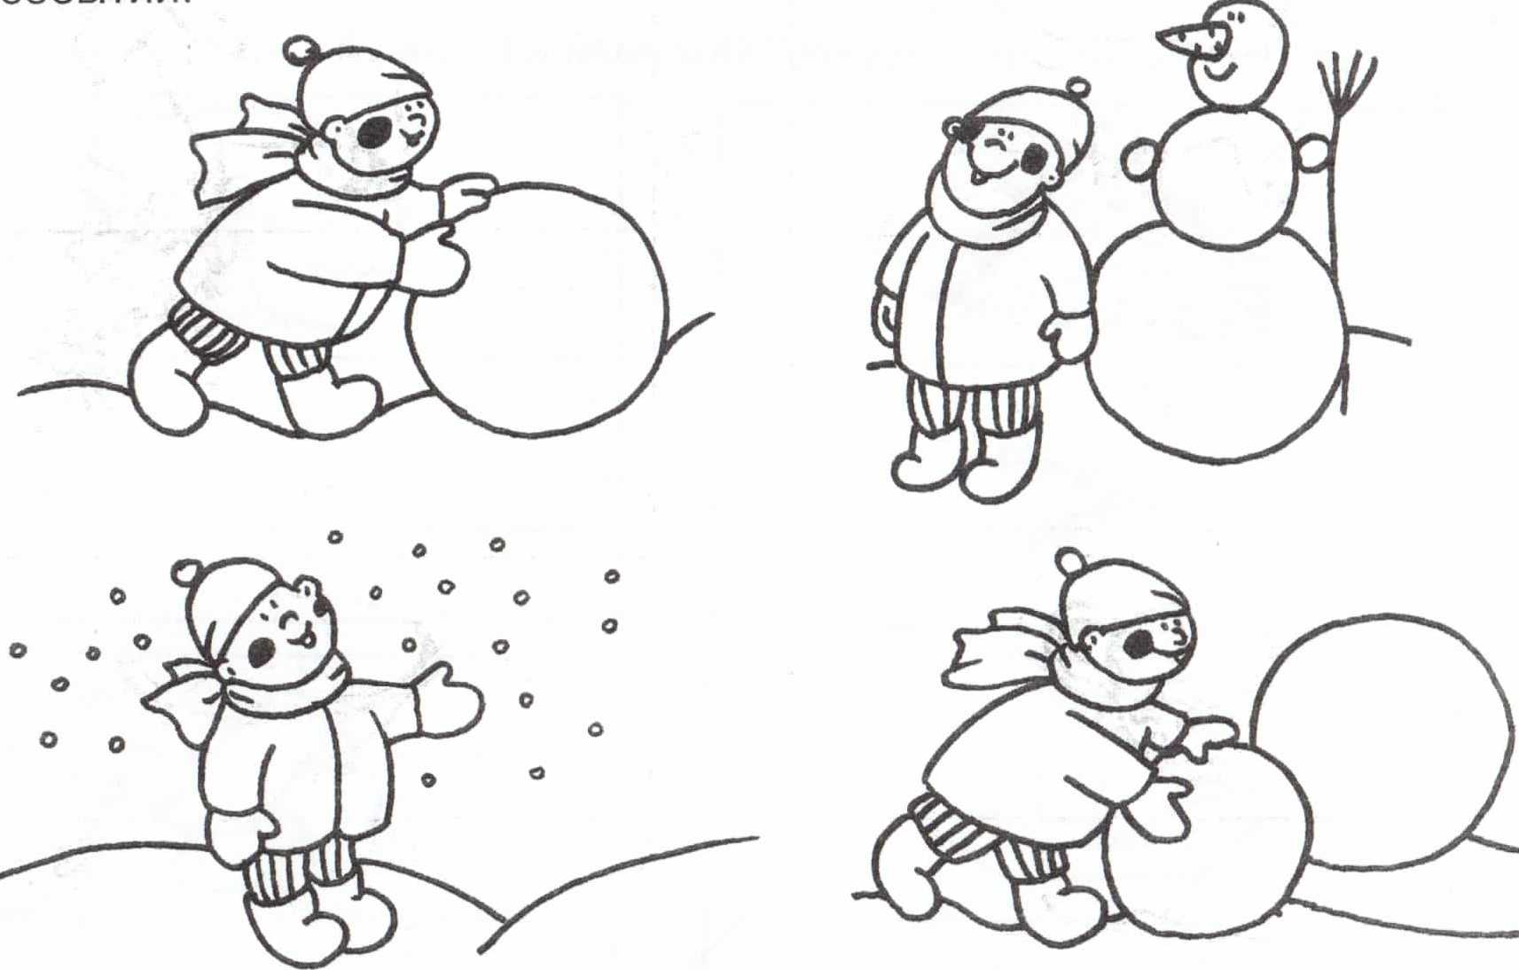  - Игра «Доскажи словечко».  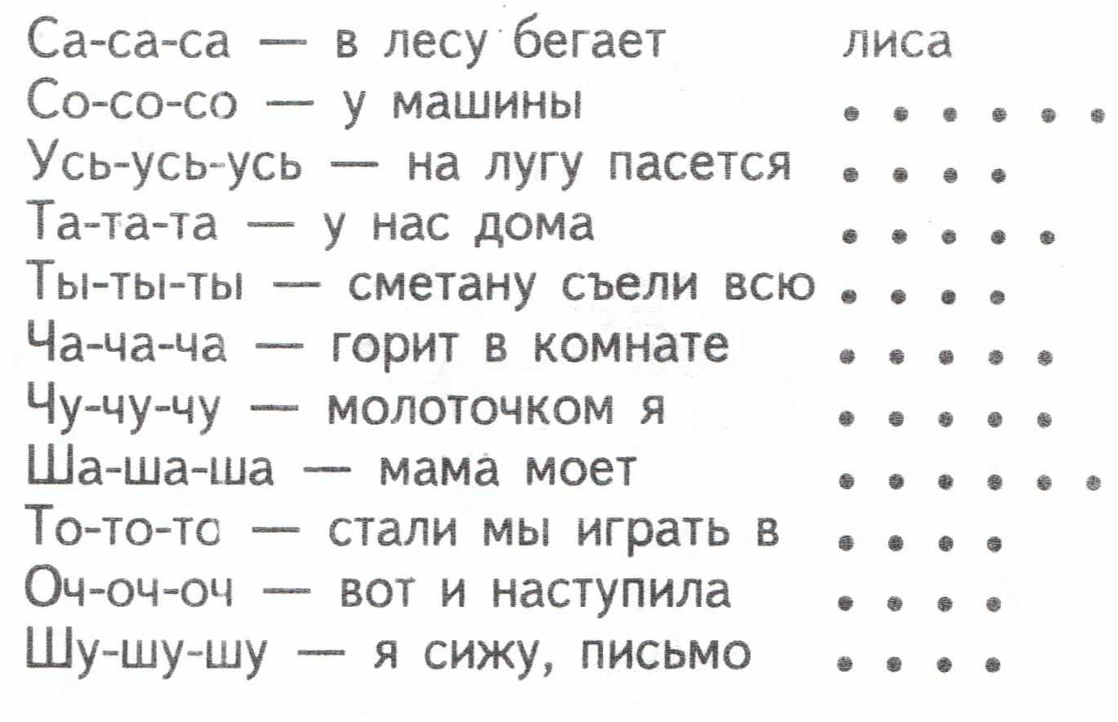  - Физминутка.  (подготовка руки к штриховке).  Пальчик, пальчик,  Где ты был?  С этим братцем  В лес ходил.  С этим братцем  Щи варил.  С этим братцем  Кашу ел.  С этим братцем  Песни пел.  - Штриховка фигур.  - Найдите закономерность, заштрихуйте фигуру.  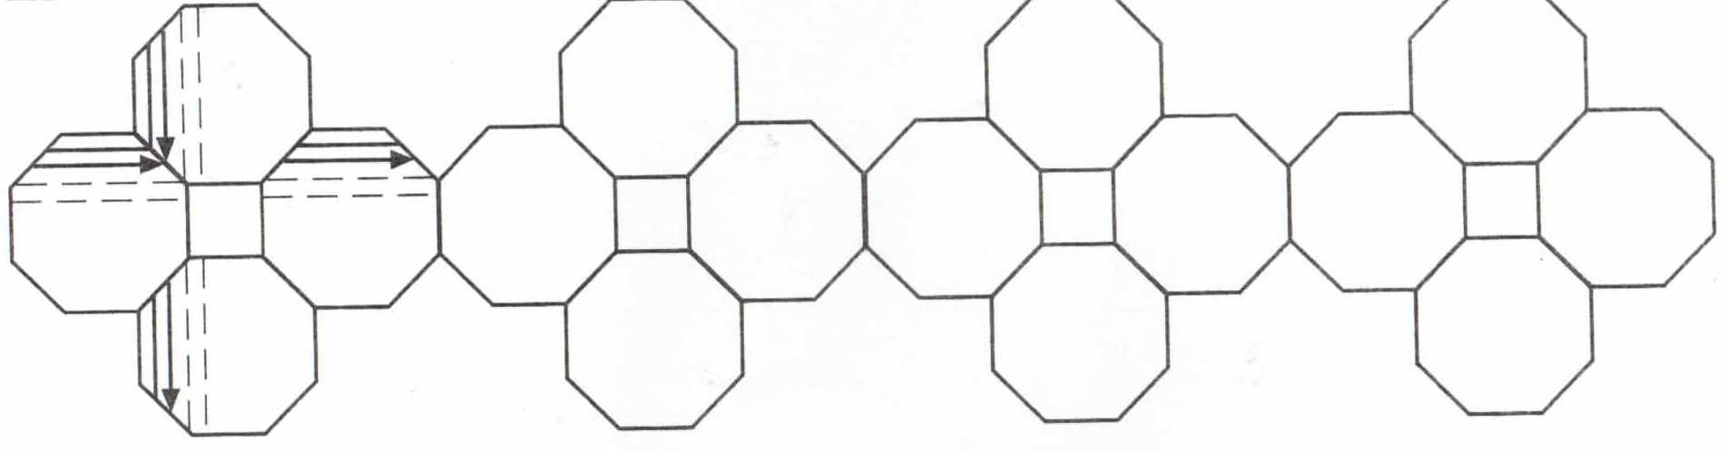  - Итог.  - Чем занимались? Какие задания понравилось выполнять? Что вызвало затруднение?  Спасибо! Было приятно с вами работать. До скорой встречи! | Мотивационный момент - дети настраиваются на работу.  Фронтальная работа. Дети высказывают своё мнение, вспоминают стихи о звуках.  Индивидуальная работа.  Дети закрашивают гласные и согласные звуки в соответствующие цвета: красный, синий, зелёный.  Двигательная разгрузка.  Дети составляют слова, схемы слов, характеризуют каждый звук.  Работа в парах.  Составление рассказа, определение порядка событий.  Фронтальная работа.  Игра в рифму.  Ребята подбирают рифму.  Фронтальная работа.  Сжимание и разжимание кистей.  Мышечная релаксация.  Дети заштриховывают фигуру, не нарушая последовательности.  Индивидуальная работа.  Высказывания детей. | Познавательные: общеучебные – выполнение звукового анализа слов; составление моделей слов; осознанное и произвольное построение речевого высказывания в устной форме; структуирование знаний; составление рассказа по сюжетным картинкам; логические – преобразование слов путём замены буквы.  Регулятивные: принимать и сохранять учебную задачу, планировать своё действие.  Коммуникативные: уметь формировать коммуникативно-речевые действия.  Личностные: высказывают своё мнение, подтверждая собственными аргументами другим авторитетным мнением.

